В течение лета дети с удовольствием принимали участие в развлечениях «Разноцветное лето», «Мы- футболисты», «Юные водители»;
в конкурсах «Мы-изобретатели», «Шашечный турнир», «Бои Волчков Бейблейд…».
Очень насыщенно и интересно прошли «День трудолюбия», «День здоровья», «День мыльных пузырей», «День родного края»; наблюдения за бумажными корабликами, улитками; путешествия в мир природы и многое др.
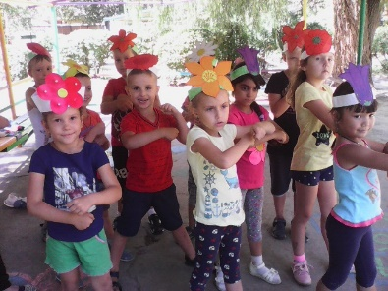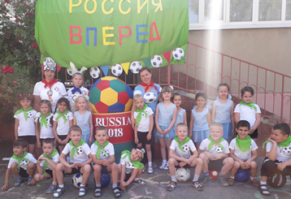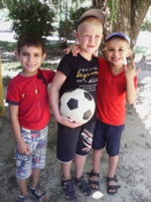
Флэш-моб «Разноцветное лето». «Юные футболисты»
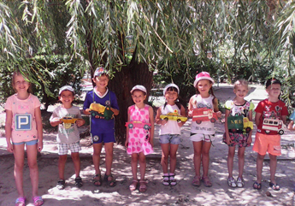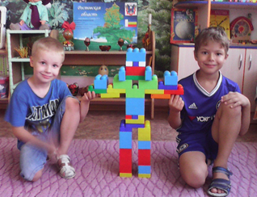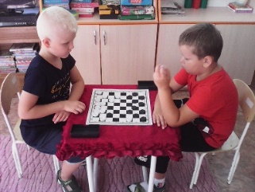
«Мы -водители…» Конкурс «Мы-изобретатели…» Шашечный турнир
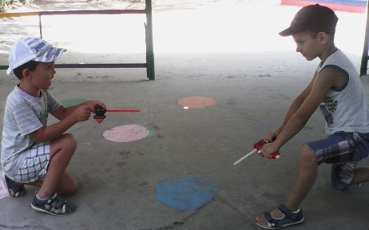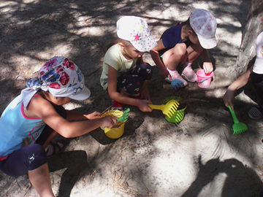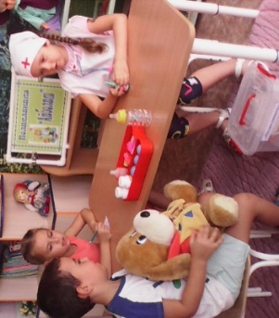
«Бои Волчков Бейблейд…» «День трудолюбия» День ЗДОРОВЬЯ
«На приёме у Айболита»
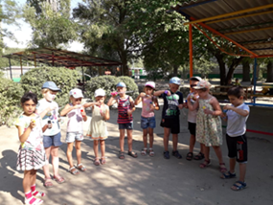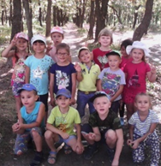
«ДЕНЬ мыльных пузырей» «Край родной, навек любимый…»
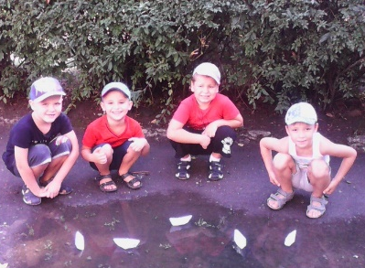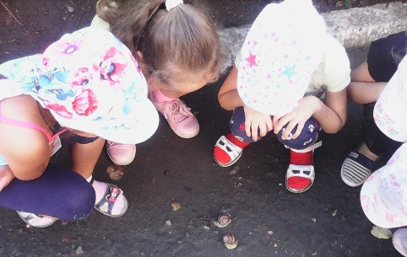

ОЭД «А бумажный кораблик «Вот они какие улитки…»
не сразу тонет…»

